Приложение № 3
к Регламенту деятельности окружного избирательного совета,
утвержденному постановлением ЦИК № 1702 от 19 июня 2018 г.

Образец удостоверения председателя, заместителя председателя, секретаря, члена окружного избирательного совета и лица, зачисленного в рабочий аппарат окружного избирательного совета

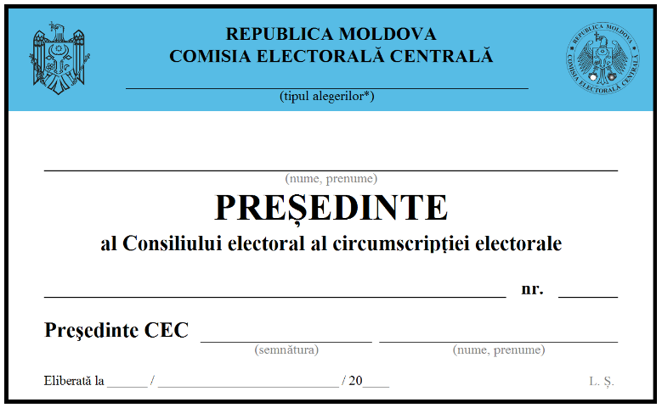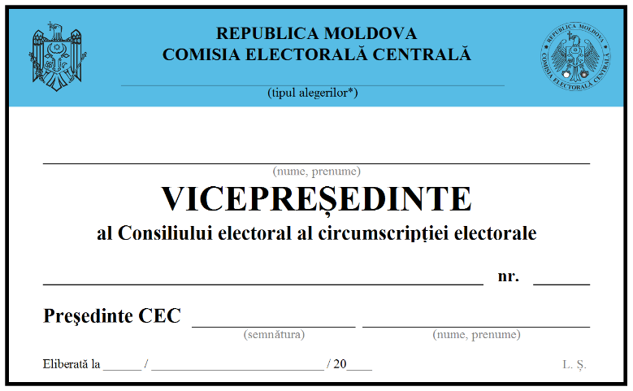

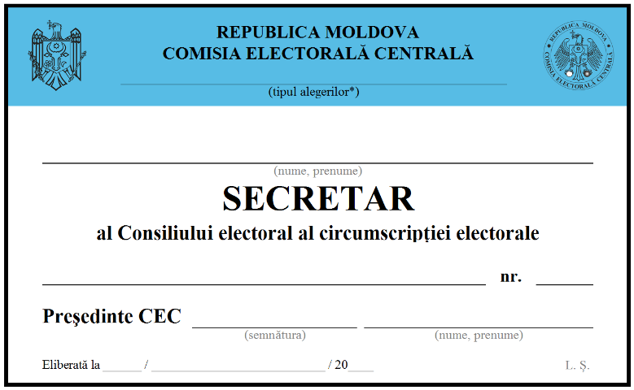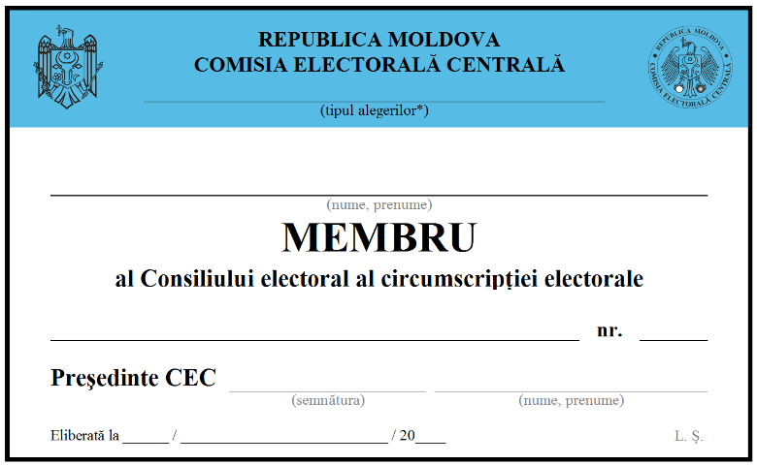

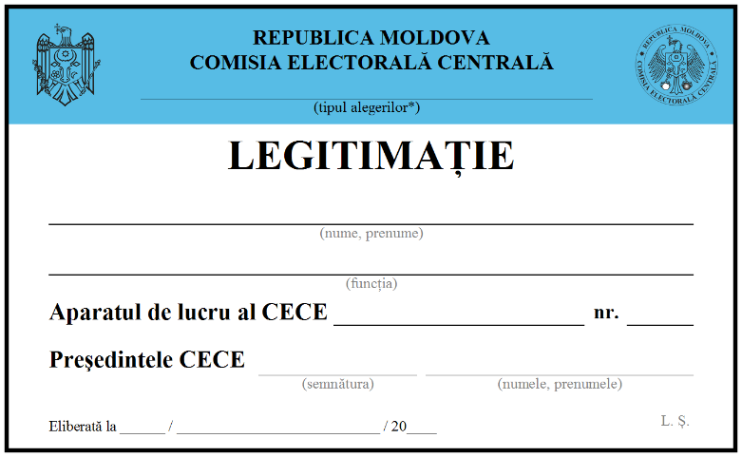

* Вид выборов:
- парламентские выборы;
- президентские выборы;
- местные выборы;
- референдум.

